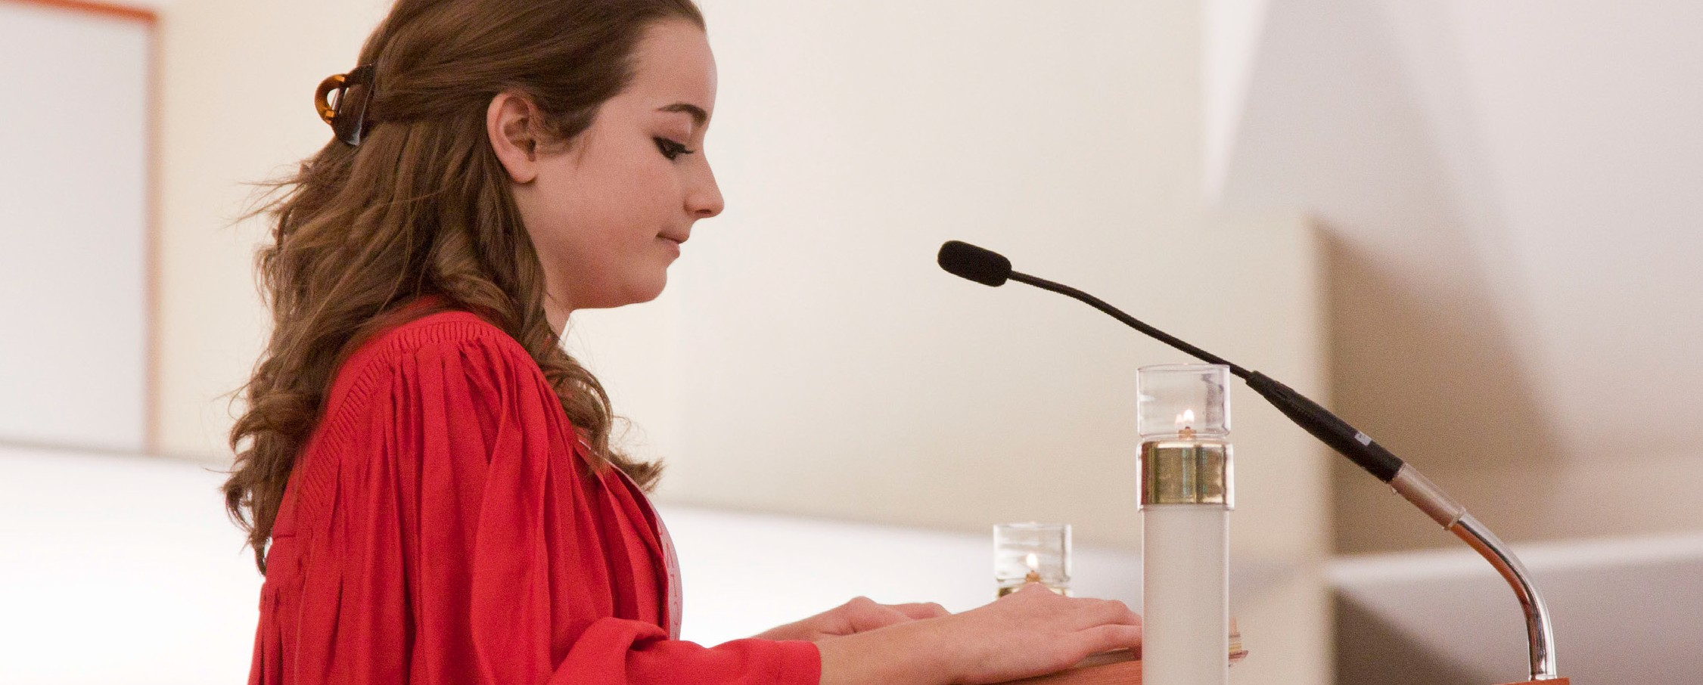
UN MOMENTO DE CORRESPONSABILIDAD

Solemnidad de la Santísima Sangre y Cuerpo de Cristo
Semana de 2/3 de Junio de 2018
En el evangelio de hoy San Marcos nos da el relato de Jesús reuniendo a sus discípulos para la última cena, revelándoles el nuevo pacto a través del sacrificio de su propia sangre. Cada vez que participamos en la Eucaristía, nos comprometemos a renovar y profundizar nuestra participación en el pacto con Cristo de manera práctica.
Para el corresponsable, eso significa hacer sacrificios diarios y personales para fortalecer esa relación de pacto, como profundizar nuestra relación con el Señor en oración, apoyar a nuestra parroquia y consolar a los pobres. Ahora es un buen momento para reflexionar sobre lo que podemos
hacer para fortalecer nuestro pacto con el Señor y nuestra comunidad de maneras prácticas.

Décimo Domingo en el Tiempo Ordinario
Semana del 9/10 de Junio de 2018
En la segunda lectura del día de hoy San Pablo argumenta que el camino de fe de una comunidad culmina en la acción de gracias expresada en la Cena Eucarística, cuando se parte el pan, y la copa de salvación es levantada y el pacto con Cristo es afirmado. De hecho, sostiene que
la “naturaleza interna” es constantemente renovada en esperanza a través de la Cena Eucarística.
Los buenos corresponsables entienden que la celebración semanal de la Eucaristía es un gesto comunal, por el cual la comunidad reunida revela su fe y esperanza en el Señor resucitado. Además es un profundo acto de fe comunitario que Cristo está presente y activo en el mundo en este
momento. Dado ese entendimiento, ¿Qué responsabilidades asumimos para elevar la fe de nuestra comunidad? ¿Qué papel jugamos para darle esperanza?

Décimo primer Domingo en el Tiempo Ordinario
Semana del 16/17 de Junio de 2018
En el evangelio de hoy, Jesús compara el comienzo del reino de Dios con un grano de mostaza. Esta pequeña semilla,
la cual cabe en la palma de la mano, puede crecer quince pies de altura ¡con ramas extendidas! Como la semilla
de mostaza, la comunidad Cristiana tuvo un comienzo pequeño, aparentemente insignificante. La iglesia, la cual comenzó con alrededor de 120 seguidores, añadió tres mil personas más en el Día de Pentecostés después del descenso del Espíritu Santo. Desde entonces, el número de los discípulos de Cristo ha crecido incalculablemente y continúa creciendo a través del mundo. Los buenos
corresponsables se ocupan del negocio de Dios “plantando semillas” entre todos aquellos a los que encuentran. ¿Qué haremos esta semana para aumentar el reino de Dios?

La Natividad de San Juan el Bautista
Semana del 23/24 de Junio de 2018
Hoy celebramos el nacimiento de San Juan el Bautista. Este profeta, quien practicaba austeridad en el desierto, proclamó el reino de Dios, la llegada del juicio, y el bautismo como signo de arrepentimiento. Con profunda humildad, dirigió su atención no hacia él mismo sino hacia Jesús. La actitud de Juan era, “Él debe crecer y yo disminuir” (Juan 3:30). El nacimiento de Juan, días después
del solsticio de verano cuando las horas del día comienzan a disminuir, contrastan con los días del nacimiento de Jesús después del solsticio de invierno, anunciando la luz del día. Como Juan el Bautista, los corresponsables ponen su
atención lejos de ellos mismos y hacia Jesús. La pregunta de corresponsabilidad para nosotros es si estamos preparados o no para “disminuir” y permitir que Jesús “se acreciente” en nuestros corazones, mentes, palabras y acciones.

International Catholic
Stewardship Council
ICSC@catholicstewardship.org
(800) 352-3452
www.catholicstewardship.com

